SI3PSI – Tim MINUS I PLUS

SPECIFIKACIJA BAZE PODATAKA
za projekat T&T

Verzija V 1.0
Datum: 10.4.2024.

Istorija revizija

Revizija | Datum | Autor | Opis
Verzija V 1.0 | 10.4.2024. | Vladana Babić  Nina Bucalo  Marko Dašić  Pavle Kotlajić | Inicijalna verzija modela baze podataka za aplikaciju T&T

Sadržaj
1. Uvod 4
1.1 Namena 4
1.2 Ciljne grupe 4
1.3 Organizacija dokumenta 4
1.4 Rečnik pojmova i skraćenica 4
1.5 Otvorena pitanja 4
2. Model podataka 5
2.1 ER notacija 5
2.2 IE notacija 7
2.3 Šema relacione baze podataka 7
3. Tabele 8
3.1 CUSTOMER 8
3.2 CATEGORY 8
3.3 BOOK 8
3.4 CUSTOMER_TELEPHONE 9
3.5 ORDER 9
3.6 ORDER_ITEM 9
3.7 ADMIN 9

1. Uvod

1.1 Namena
Baza podataka za projekat iz predmeta Principi softverskog inženjerstva predstavlja fleksibilan i pouzdan način čuvanja podataka i pristupa istim od strane veb servera radi generisanja veb strana.
U dokumentu su data dva modela podataka – ER (Entity Relationship) dijagram i dijagram sa IE (Information Engineering) notacijom, šema relacione baze podataka, kao i opis svih tabela u bazi podataka.
Ovaj dokument služi kao osnova za razvoj detaljne projektne specifikacije posmatranog podsistema, implementaciju i testiranje. Svi podaci koje je potrebno čuvati su dobijeni u fazi analize korisničkih zahteva.

1.2 Ciljne grupe
Dokument je namenjen vođi (tim lideru) projekta i članovima razvojnog tima.
Tim lideru ovaj dokument služi za planiranje razvojnih aktivnosti i specifikaciju imena tabela i imena polja u bazi, kako bi nezavisne celine, implementirane od strane različitih delova razvojnog tima, na kraju rada bile uspešno integrisane.

Razvojnom timu dokument služi kao osnova za dizajn i implementaciju.

1.3 Organizacija dokumenta
Ostatak dokumenta organizovan je u sledeća poglavlja:
- Model podataka - model podataka u bazi i šema baze;
- Tabele - spisak tabela;

1.4 Rečnik pojmova i skraćenica
- IE – Information Engineering, notacija za modelovanje podataka;
- ER – Entity-Relationship, notacija za modelovanje podataka.

1.5 Otvorena pitanja
U ovoj sekciji navedena su otvorena pitanja.

Broj | Datum | Problem | Rešenje
1. | 11.4.2024. | Za koje funkcionalnosti aplikacije čuvati u tabeli ''Korisnik'', a za koje praviti odvojene tabele u bazi? Tabele u pitanju su hobiji, uplate.
2. | 11.4.2024. | Da li u okviru prijave u bazi čuvati kao atribut i razlog prijave? On bi se npr. mogao prikazati korisniku pri pokušaju ponovnom logovanja na sistem.
3. | 11.4.2024. | Da li izostaviti premium atribut iz tabele User? Implicitno je pokazano da je korisnik premium ukoliko se njegov primarni ključ nalazi u tabeli Payment.

2. Model podataka

2.1 Dijagram ER notacije

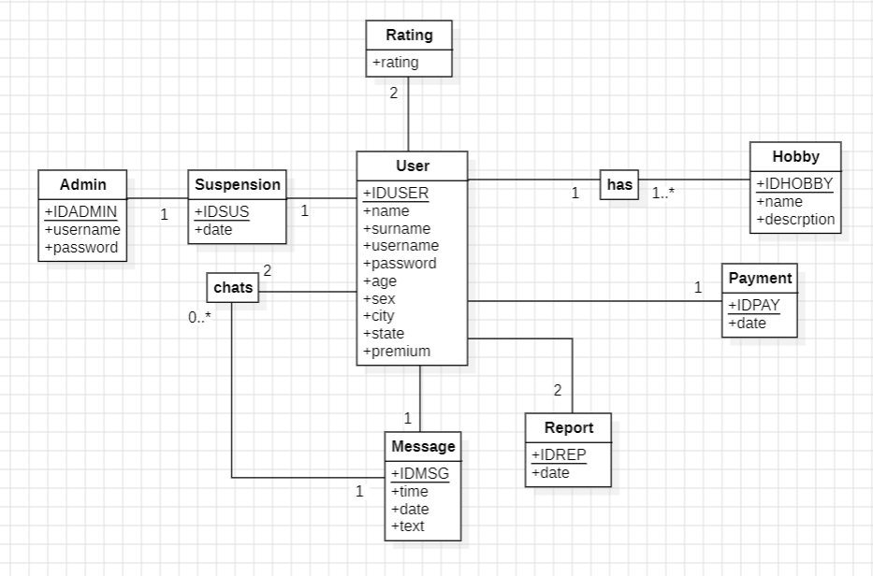

2.2 Dijagram IE notacije

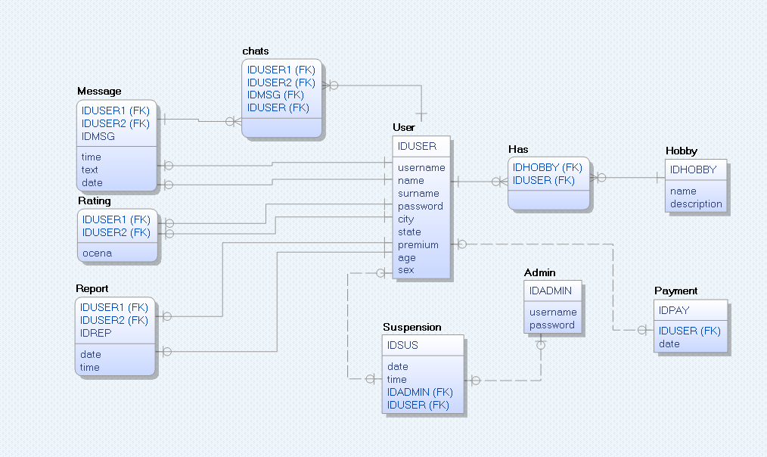

2.3 Šema relacione baze podataka

ADMIN (IDADMIN, username, password)
USER (name, surname, username, password, age, sex, city, state, premium)
HAS (IDHOBBY, IDUSER)
HOBBY(IDHOBBY, name, description)
SUSPENSION (IDSUS, date, username, IDUSER)
CHATS (IDUSER1 IDUSER, IDUSER2)
MESSAGE (IDUSER1, IDUSER2, IDUSER, time, date, text)
REPORT (IDREP, IDUSER1, IDUSER2)
PAYMENT(IDPAY, date, IDUSER)
RATING(IDUSER1, IDUSER2, rating)

3. Tabele

3.1 User
Sadrži osnovne podatke o korisniku aplikacije. Flag Premium govori o tome da li je u pitanju premium ili ''običan'' korisnik.

Name | Datatype | Is PK | Is FK
IDUSER | uniqueid | Yes | No
name | varchar(20) | No | No
surname | varchar(20) | No | No
username | varchar(20) | No | No
password | varchar(20) | No | No
age | varchar(10) | No | No
sex | varchar(6) | No | No
city | varchar(40) | No | No
state | varchar(40) | No | No
premium | boolean | No | No

3.2 Admin
Sadrži podatke o administratoru na sistemu.

Name | Datatype | Is PK | Is FK
IDADMIN | uniqueid | Yes | No
username | varchar(40) | No | No
password | varchar(40) | No | No

3.3 Has
Sadrži podatke o hobijima jednog korisnika.

Name | Datatype | Is PK | Is FK
IDHOBBY | uniqueid | Yes | Yes
IDUSER | uniqueid | Yes | Yes

Hobby
Sadrži podatke o broju mogućim hobijima korisnika. Hobiji u bazi podataka su navedeni kao mogući pri izboru hobija korisnika tokom logovanja.

Name | Datatype | Is PK | Is FK
IDHOBBY | uniqueid | Yes | No
name | varchar(15) | No | No
description | varchar(40) | No | No

Suspension
Sadrži podatke o suspenziji korisnika od strane administratora. Vođeni pretpostavkom da jedan administrator istog korisnika može suspendovati više puta, ostavljen je IDSUS kao primarno ključ, a ne strani ključevi username tabele Admin i IDUSER tabele User.

Name | Datatype | Is PK | Is FK
IDSUS | uniqueid | Yes | No
date | date | No | No
username | varchar(15) | No | Yes
IDUSER | uniqueid | No | Yes

Chats
Sadrži podatke o dopisivanjima korisnika. Kao kombinovani primarni ključ postoje IDUSER dva korisnika koja učestvuju u chat-u.

Name | Datatype | Is PK | Is FK
IDUSER1 | uniqueid | Yes | Yes
IDUSER2 | uniqueid2 | Yes | Yes

3.7 Message
Sadrži podatke o pojedinačnim porukama vezane za samo jedno dopisivanje. Atributi IDUSER1 i IDUSER2 su strani ključevi i odnose se na konkretan Chat, tj. na tabelu Chats. Atribut IDUSER se odnosi na korisnika koji je poslao poruku. Atribut text sadrži tekst poruke.
Name | Datatype | Is PK | Is FK
IDMSG | uniqueid | Yes | No
IDUSER1 | uniqueid | No | Yes
IDUSER2 | uniqueid | No | Yes
IDUSER | uniqueid | No | Yes
time | datetime | No | No
text | varchar(200) | No | No

3.8 Report
Sadrži podatke o prijavama korisnika. Korisnik 1 prijavljuje Korisnika 2 za neadekvatno ponašanje. Vođeni pretpostavkom da je moguće višestruko prijavljivanje istog korisnika od strane jednog korisnika, ostavljeno je da je primarni ključ IDREP, a ne kombinovani primarni ključ koga čine IDUSER1 i IDUSER2.

Name | Datatype | Is PK | Is FK
IDREP | uniqueid | Yes | No
IDUSER1 | uniqueid | No | Yes
IDUSER2 | uniqueid | No | Yes

Payment
Sadrži podatke o uplatama jednog korisnika. Na osnovu uplate korisnika se postavlja flag Premium i korisnik postaje Premium korisnik.

Name | Datatype | Is PK | Is FK
IDPAY | uniqueid | Yes | No
IDUSER | uniqueid | No | Yes
date | date | No | No

Rating
Sadrži podatke o ocenama tj. rejtingu. Korisnik sa primarnim ključem IDUSER1 ocenjuje korisnika sa primarnim ključem IDUSER2 ocenom rating. Ograničenje aplikacije je da ocene idu od 1 do 10.

Name | Datatype | Is PK | Is FK
IDUSER1 | uniqueid | Yes | Yes
IDUSER2 | uniqueid | Yes | Yes
rating | integer | No | No

